重庆市潼南区人民政府关于重庆市潼南区塘坝镇国道319“1·20”一般道路交通事故调查报告公示
来源：重庆市潼南区应急管理局·事故调查报告 重庆市潼南区应急管理局·事故调查报告
原文链接：https://www.cqtn.gov.cn/bm/qyjj/zwgk_25192/fdzdgknr/yjgl_bm/zhsgdcpg/dcbg/202607/t20260722_15842771.html
发布时间：2026-07-22 抓取时间：2026-10-22

当前浏览器版本过低，建议升级到Internet Explorer 9及以上版本或者安装Chrome内核浏览器获得最佳浏览体验。查看详情
X
更换或升级浏览器以获得最佳体验。
当前浏览器版本过低，可能会有安全风险且无法正常显示。建议您升级或使用其他浏览器。
QQ浏览器 Google Chrome IE浏览器
若您当前使用的浏览器为QQ浏览器或者360浏览器仍出现该提示，请切换至极速模式。
• 智能机器人
• 繁體版
• 无障碍
• 部门街镇
• 登录（用户空间） / 注销 注册
首页 | 政务公开 | 政务服务 | 互动交流 | 走进潼南 敬老版
热搜词： 新生儿出生 教育入学 社会保障卡居民服务 开办企业 公积金
区政府工作部门
• 重庆市潼南区发展和改革委员会
• 重庆市潼南区教育委员会
• 重庆市潼南区科学技术局
• 重庆市潼南区经济和信息化委员会
• 重庆市潼南区公安局
• 重庆市潼南区民政局
• 重庆市潼南区司法局
• 重庆市潼南区财政局
• 重庆市潼南区人力资源和社会保障局
• 重庆市潼南区规划自然资源局
• 重庆市潼南区生态环境局
• 重庆市潼南区住房和城乡建设委员会
• 重庆市潼南区城市管理局
• 重庆市潼南区交通运输委员会
• 重庆市潼南区水利局
• 重庆市潼南区农业农村委员会
• 重庆市潼南区商务委员会
• 重庆市潼南区文化和旅游发展委员会
• 重庆市潼南区卫生健康委员会
• 重庆市潼南区退役军人事务局
• 重庆市潼南区应急管理局
• 重庆市潼南区审计局
• 重庆市潼南区统计局
• 重庆市潼南区医疗保障局
• 重庆市潼南区国有资产监督管理委员会
• 重庆市潼南区林业局
• 重庆市潼南区信访办公室
• 重庆市潼南区大数据应用发展管理局
• 重庆市潼南区政务服务管理办公室
• 重庆市潼南高新区管委会
乡镇街道
• 梓潼街道办事处
• 桂林街道办事处
• 大佛街道办事处
• 柏梓镇人民政府
• 双江镇人民政府
• 古溪镇人民政府
• 塘坝镇人民政府
• 小渡镇人民政府
• 崇龛镇人民政府
• 卧佛镇人民政府
• 龙形镇人民政府
• 太安镇人民政府
• 田家镇人民政府
• 玉溪镇人民政府
• 上和镇人民政府
• 米心镇人民政府
• 新胜镇人民政府
• 宝龙镇人民政府
• 群力镇人民政府
• 别口镇人民政府
• 花岩镇人民政府
• 五桂镇人民政府
• 寿桥镇人民政府
您当前的位置： 首页 > 部门 > 区应急管理局 > 政务公开 > 法定主动公开内容 > 应急管理 > 灾害事故调查评估 > 调查报告
重庆市潼南区人民政府关于重庆市潼南区塘坝镇国道319“1·20”一般道路交通事故调查报告公示
日期：
2026-07-22
大 中 小

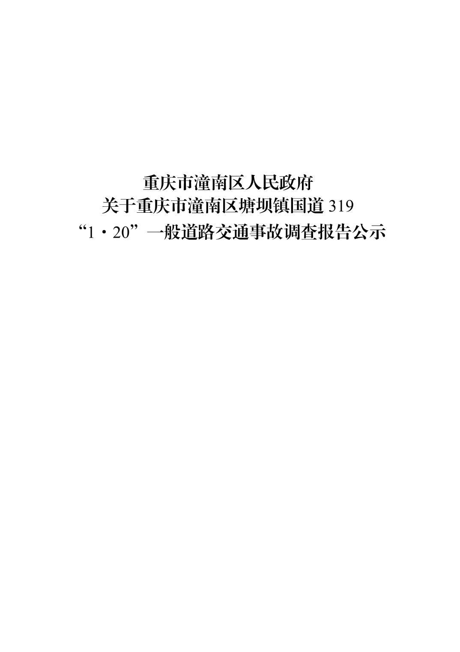
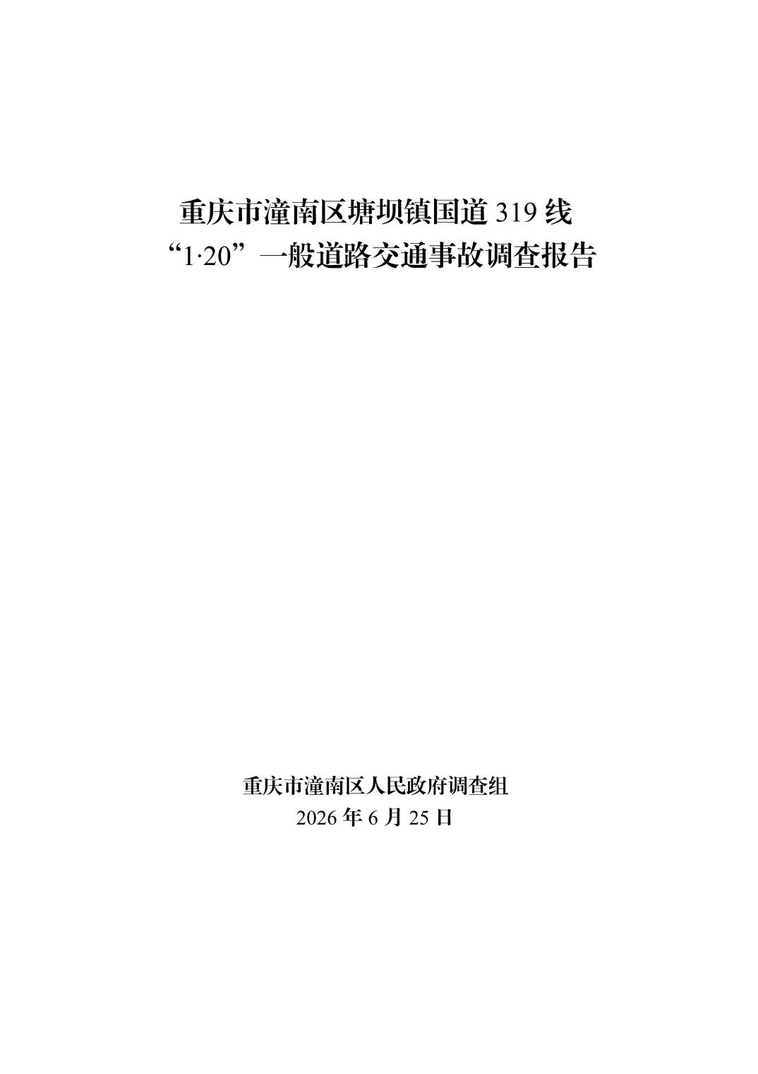
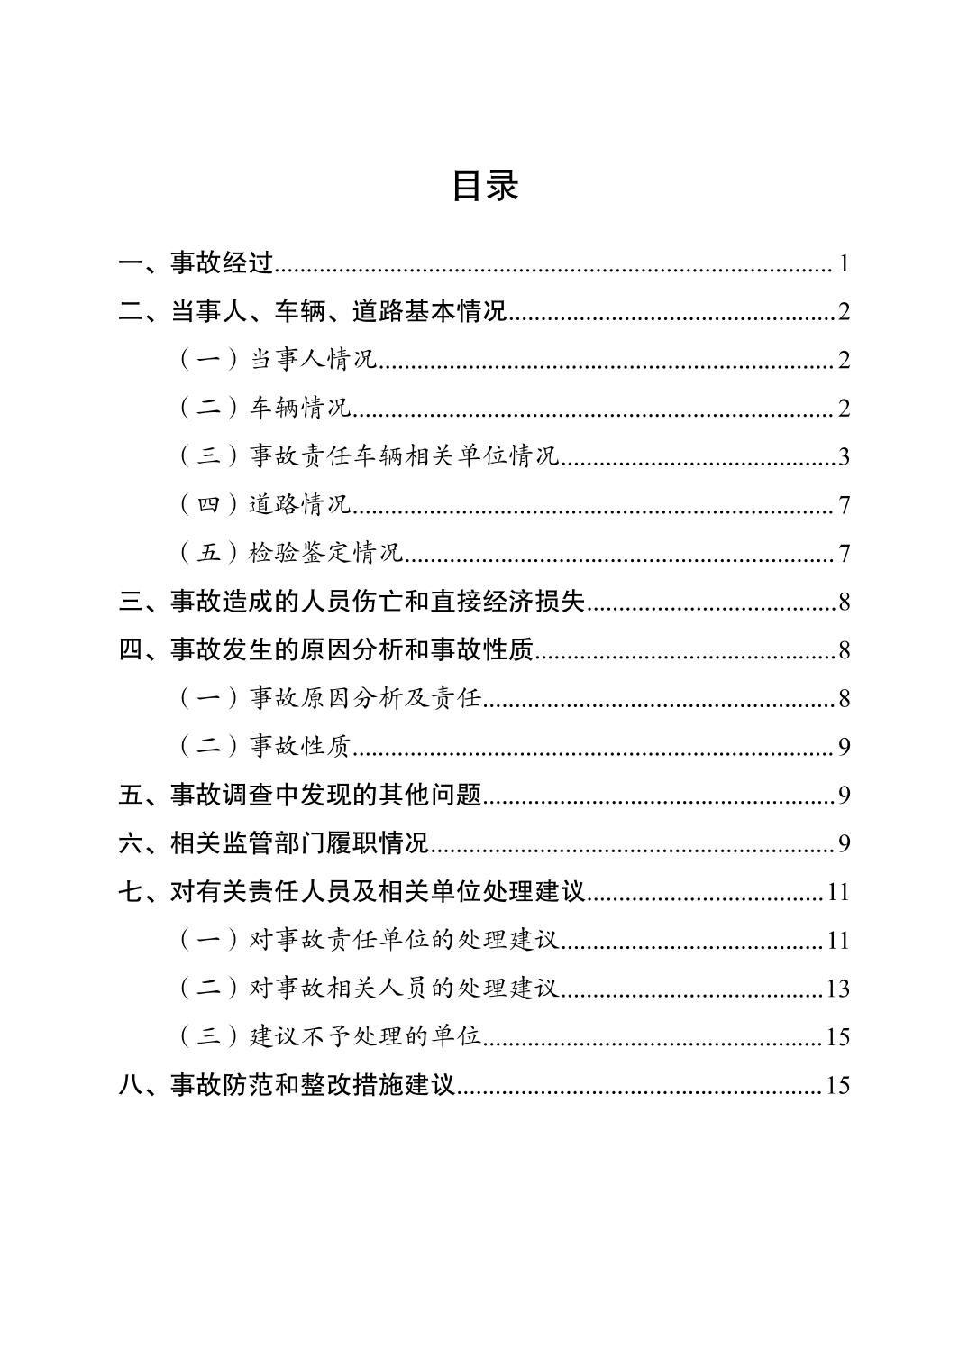
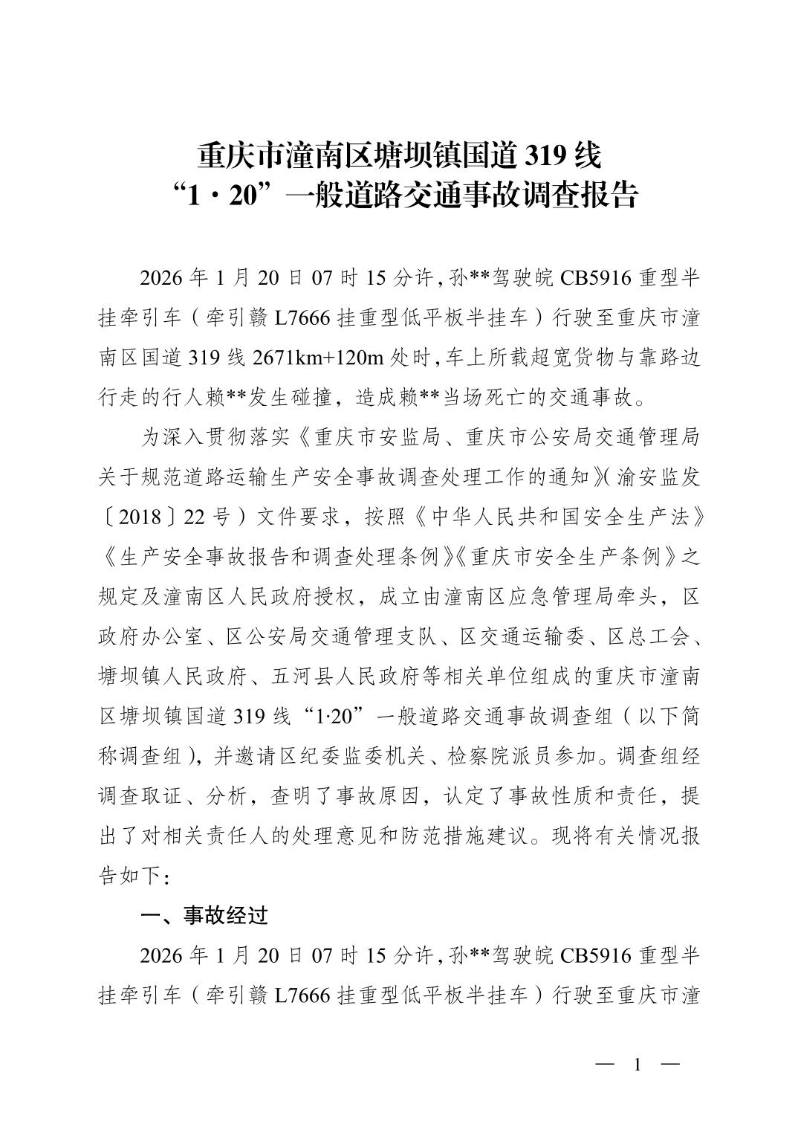
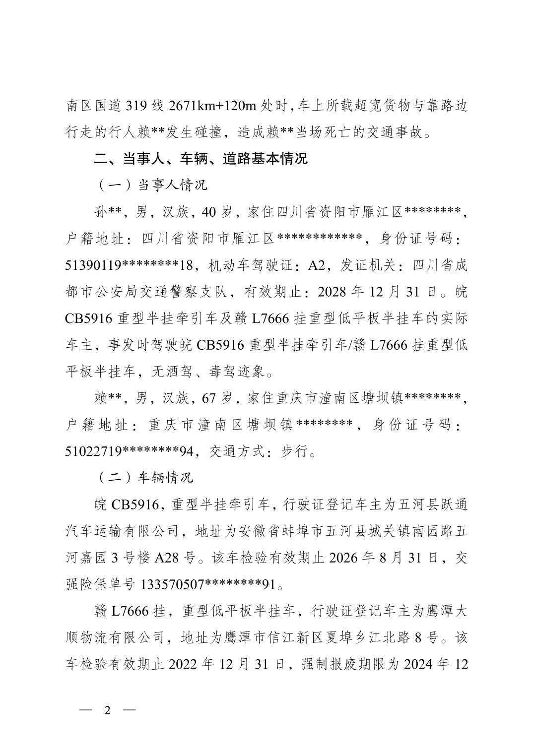
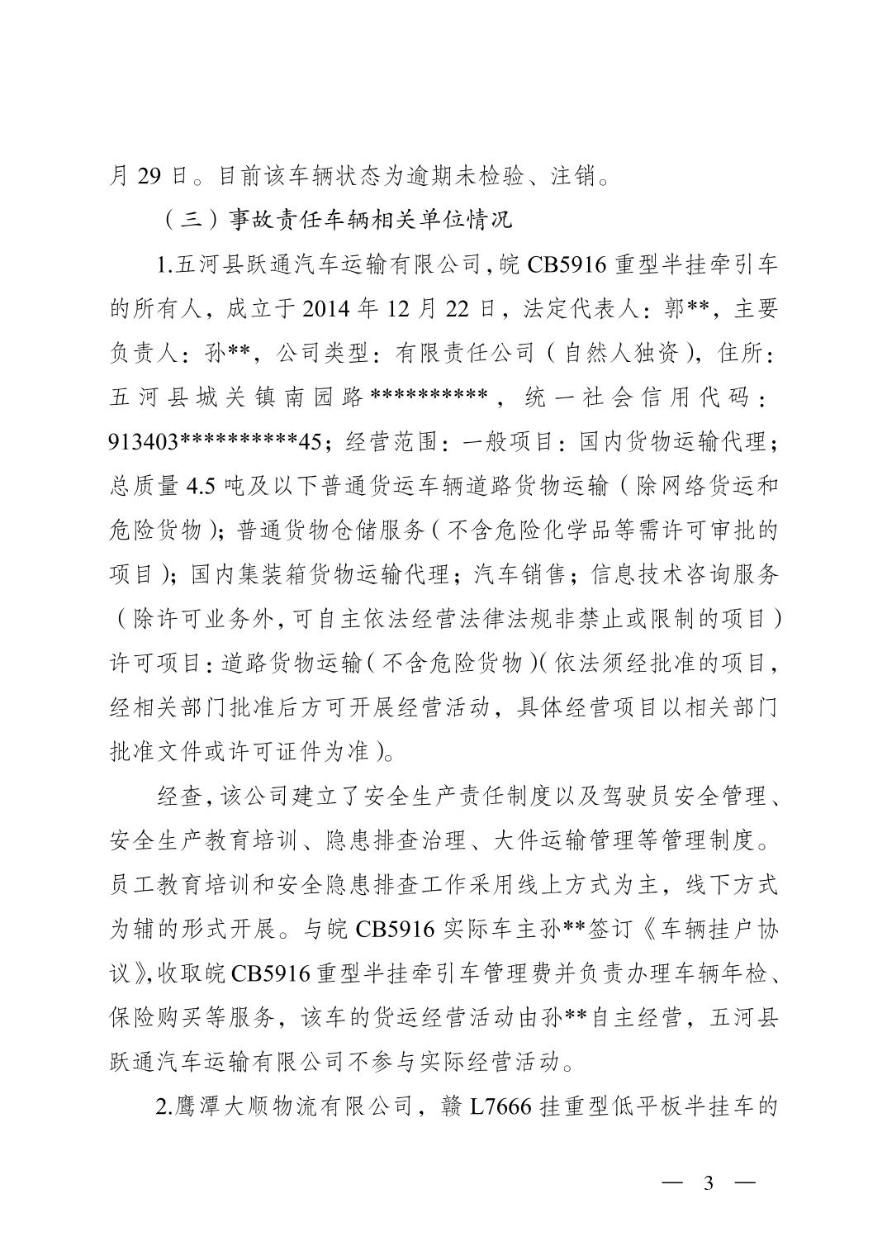
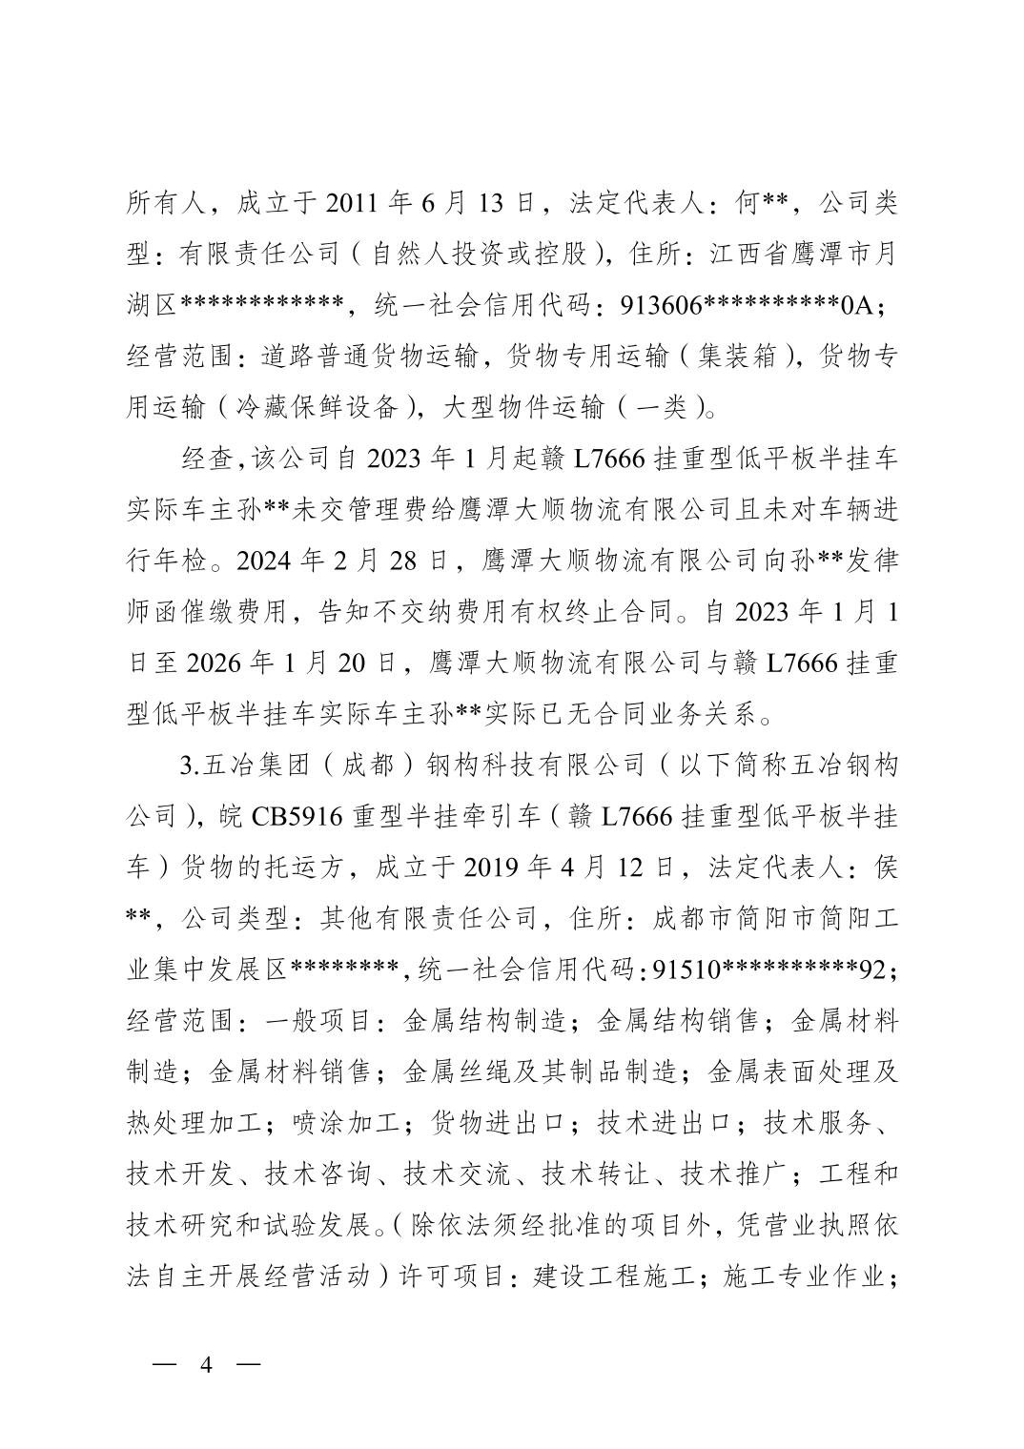
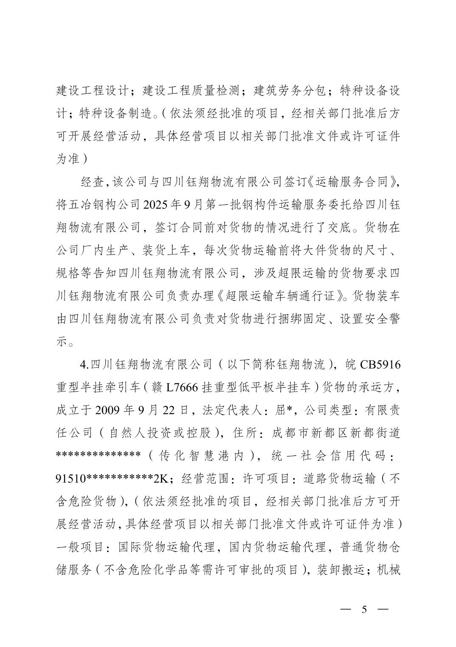
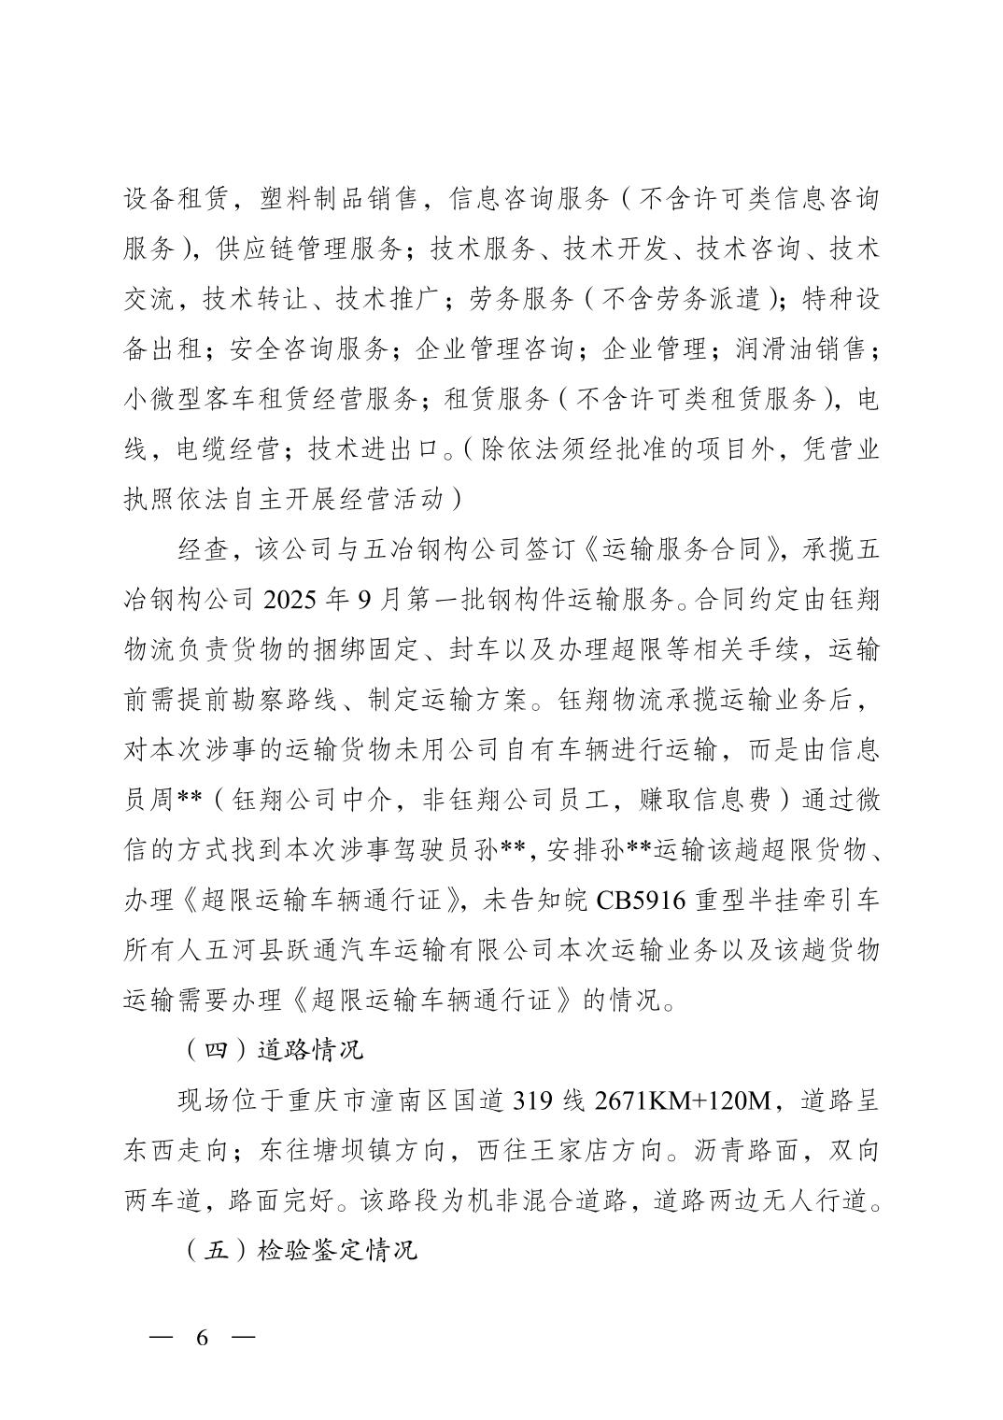
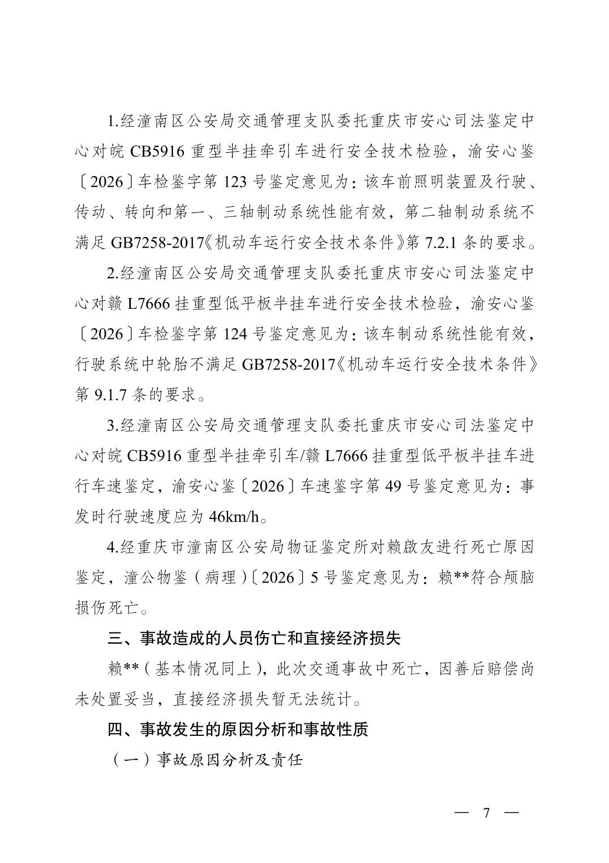
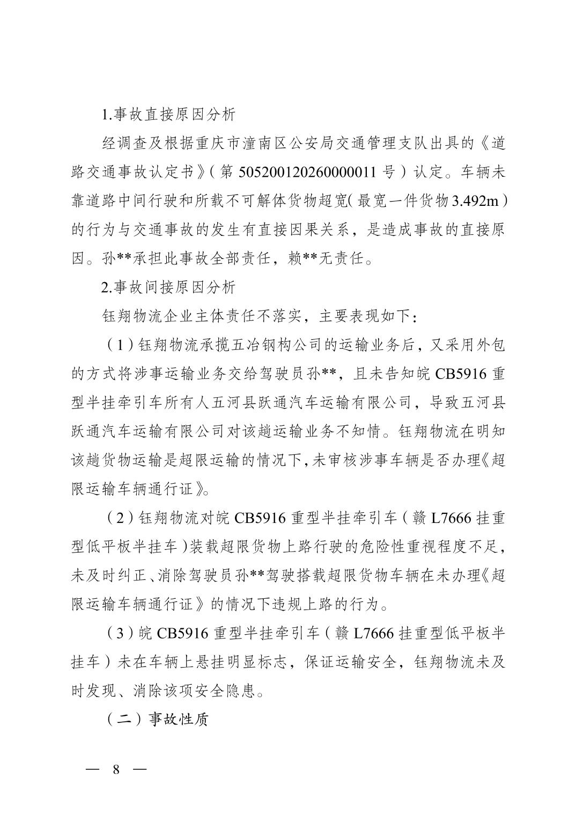
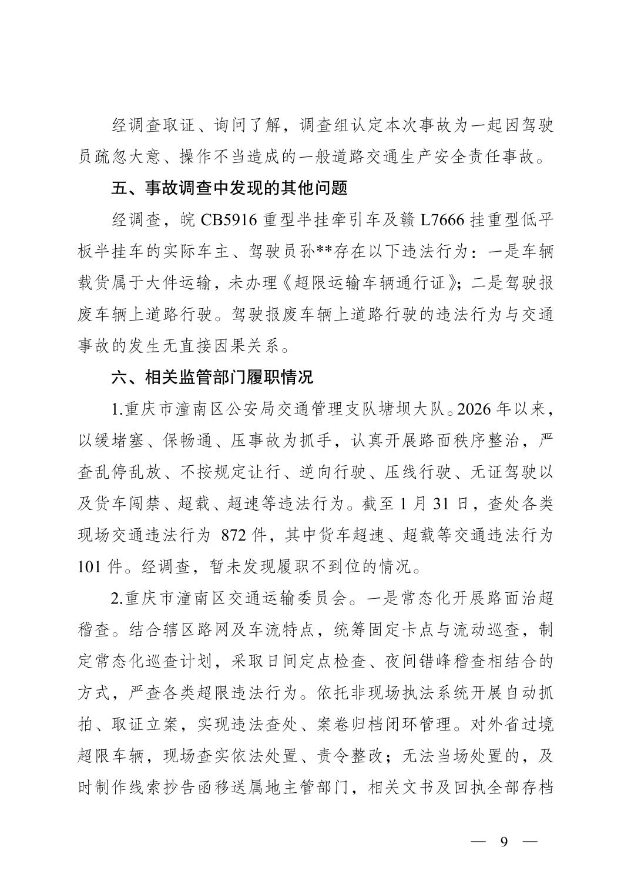
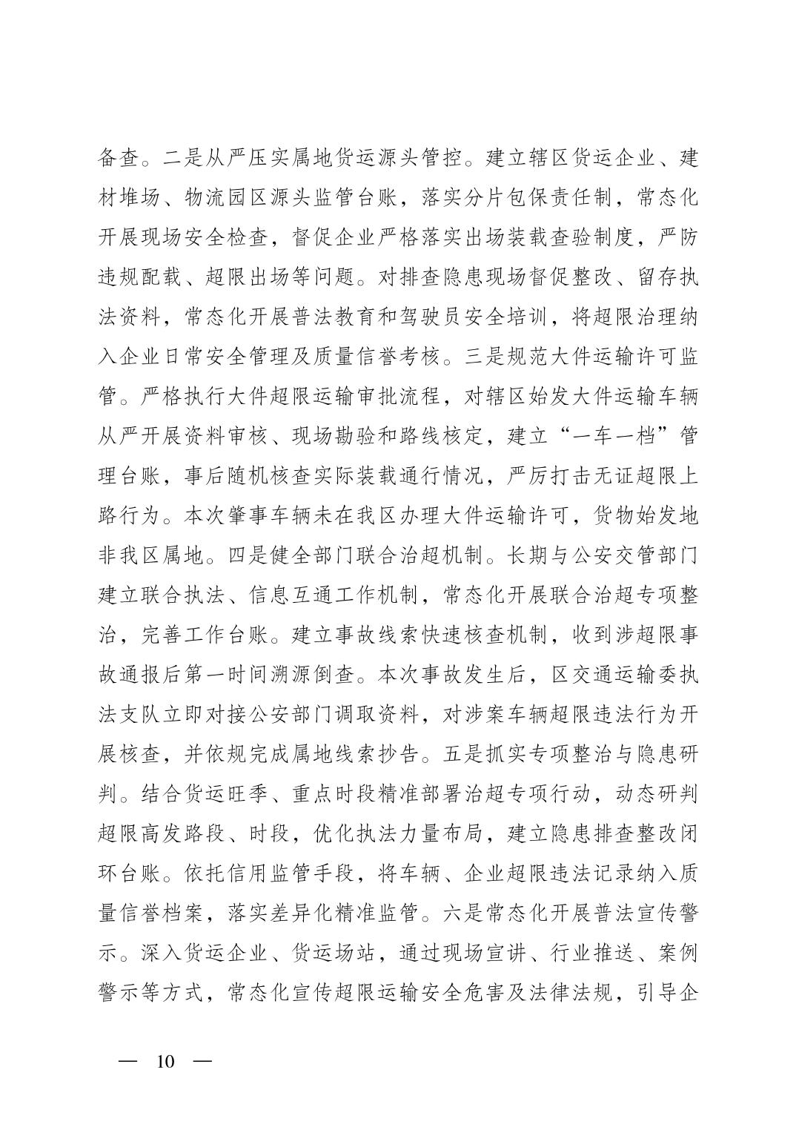
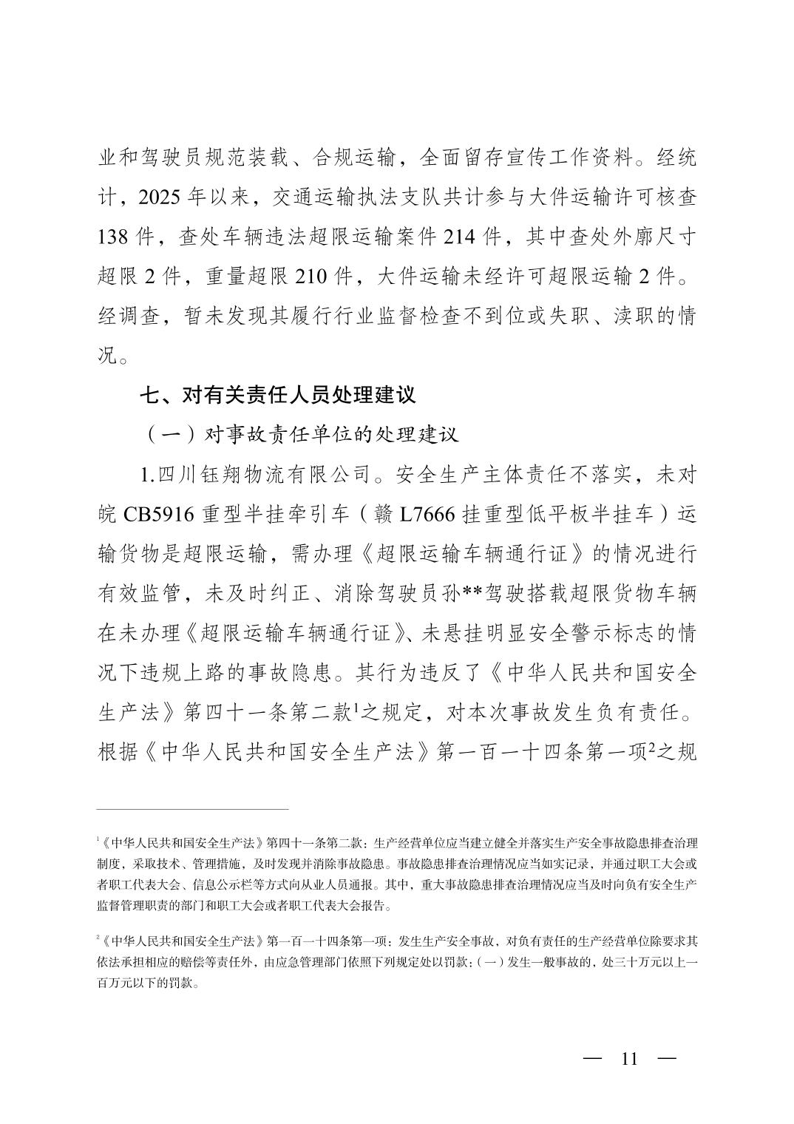
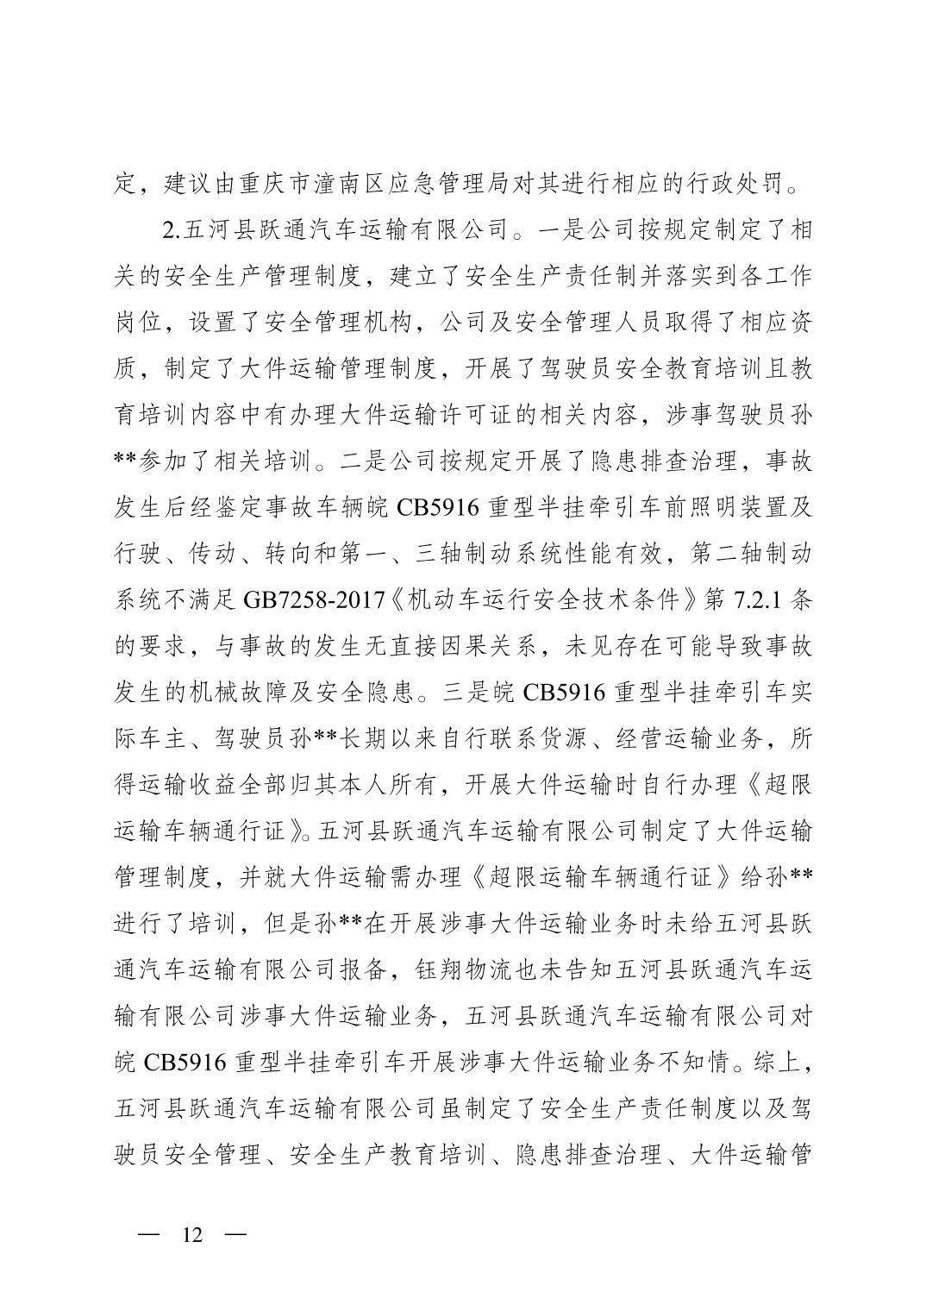
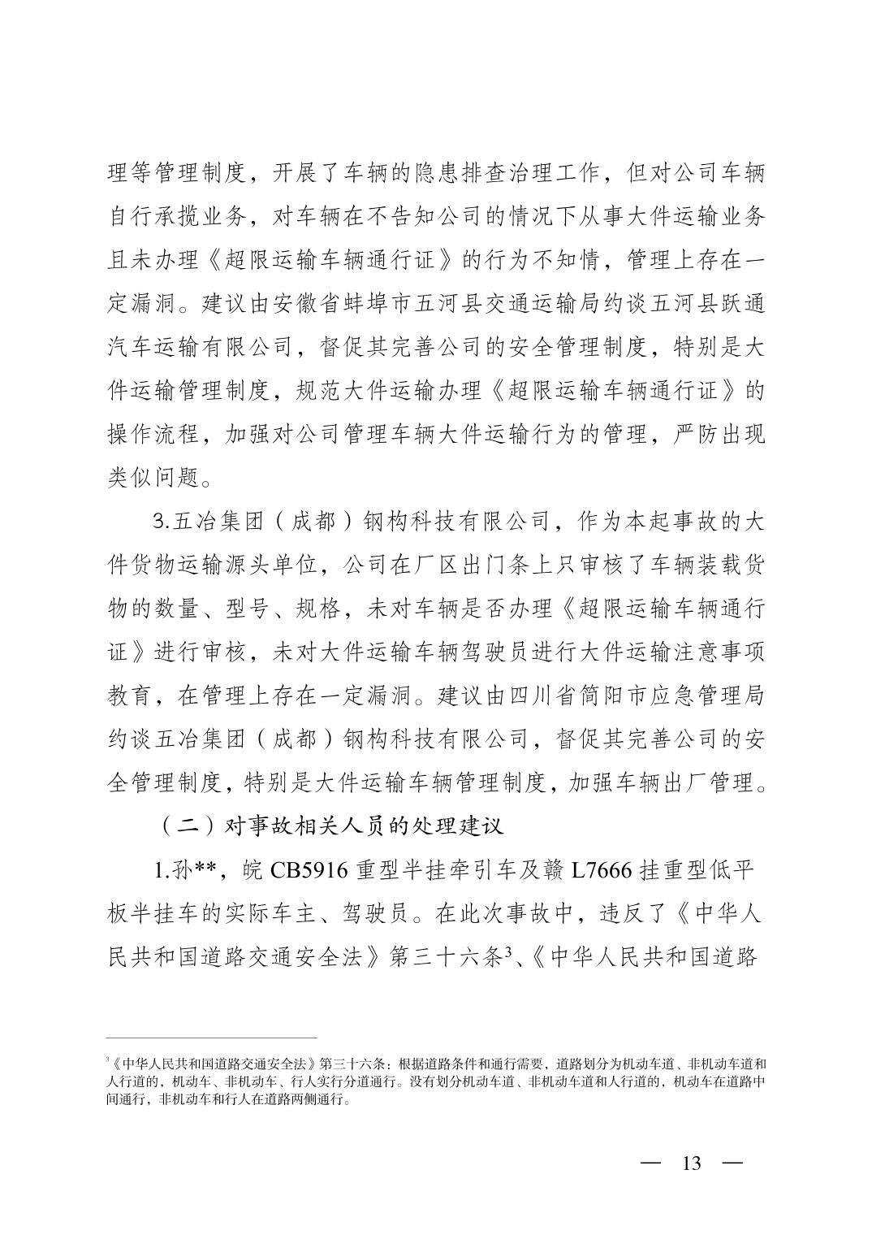
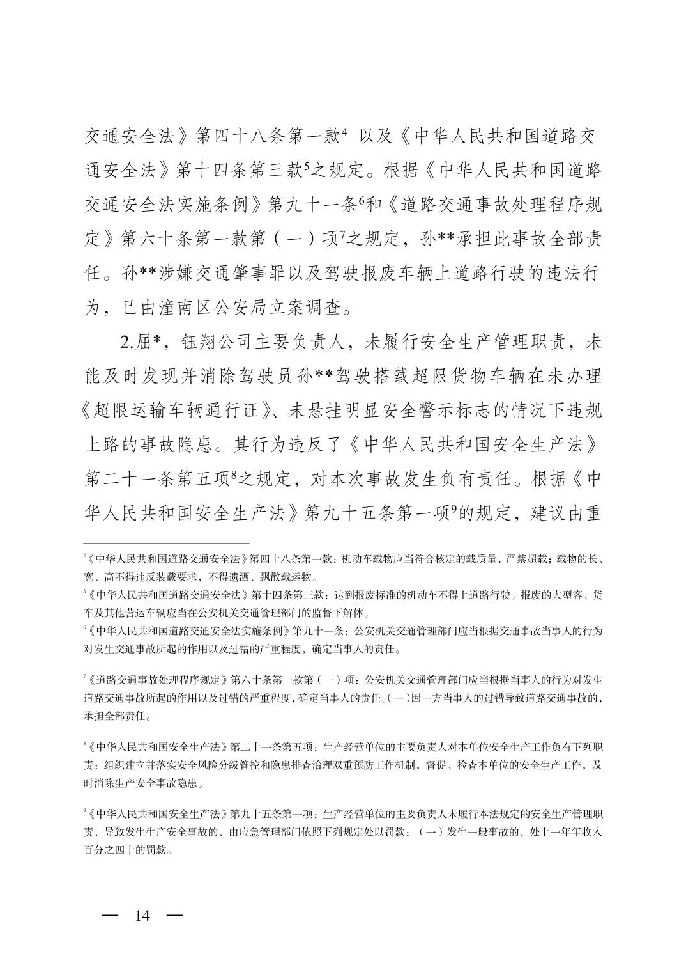
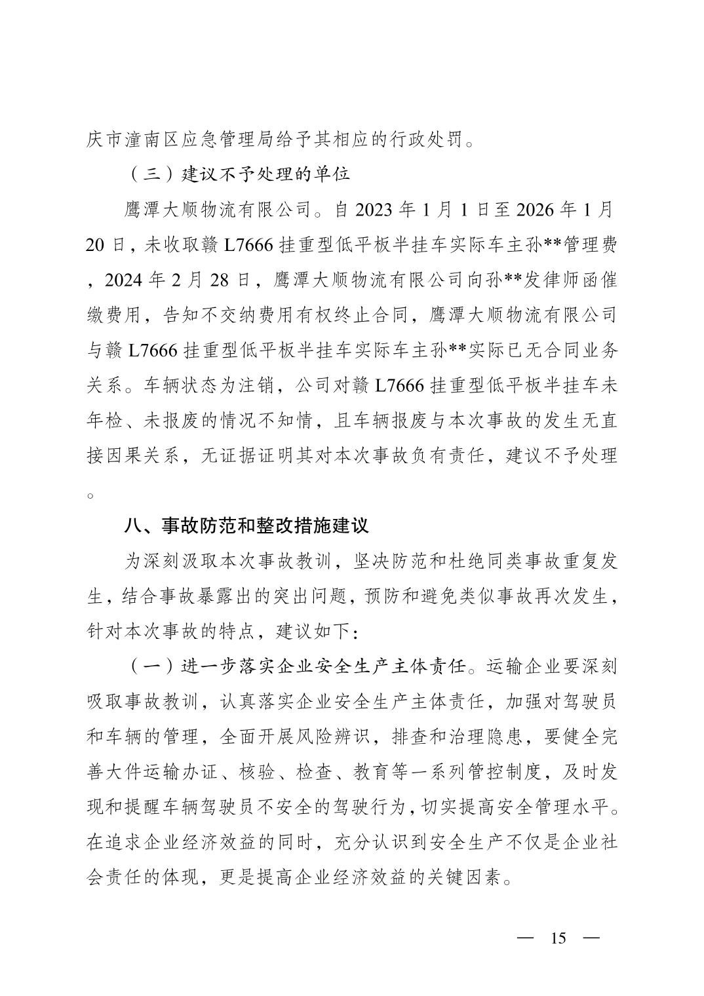
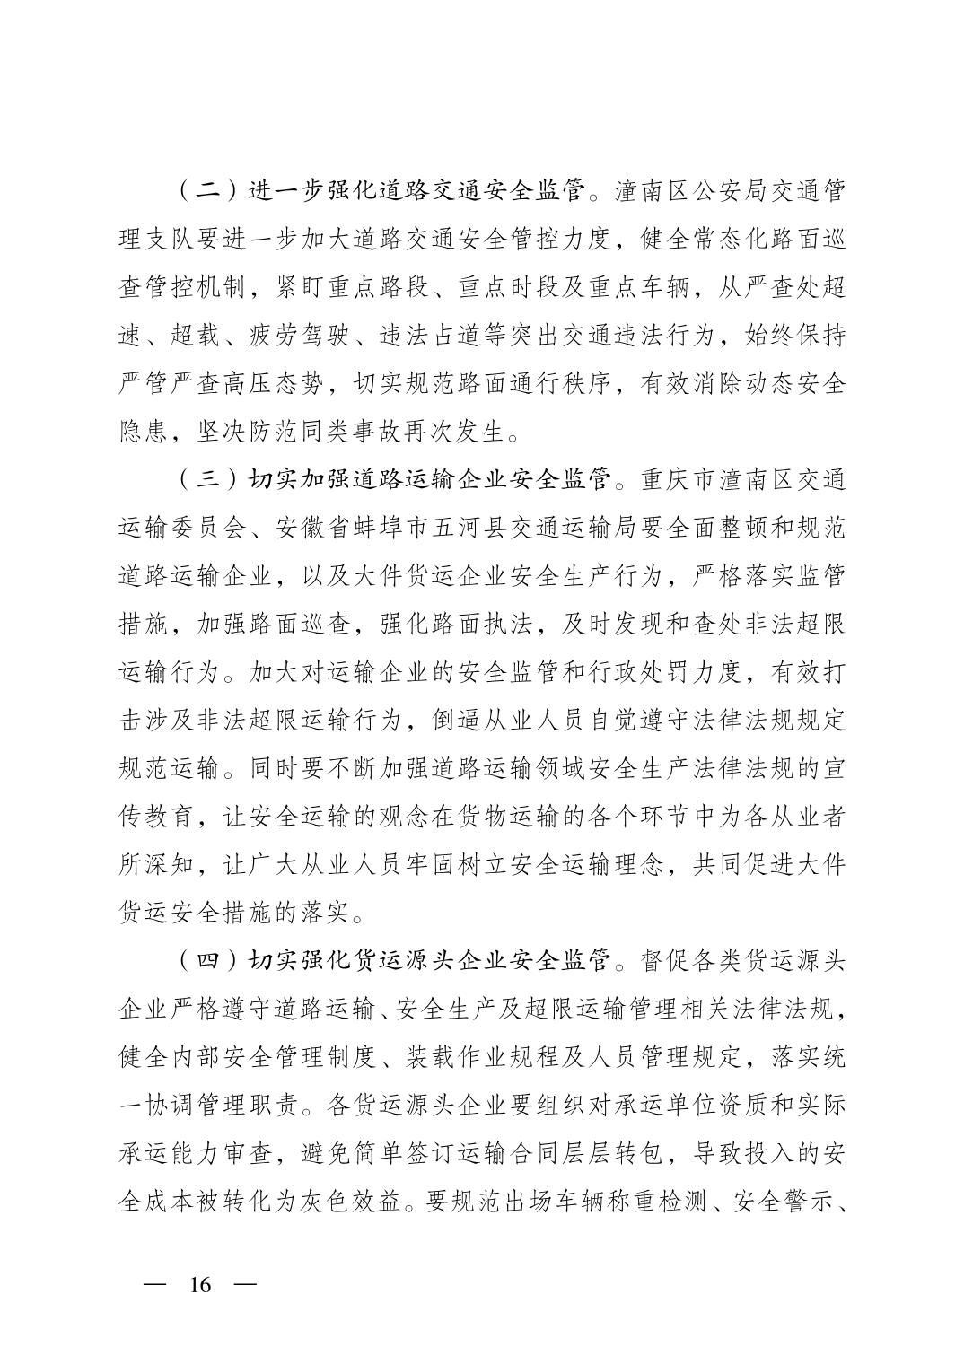


附件下载：

');
}
扫一扫在手机打开当前页

